Тема урока «Методы решения тригонометрических уравнений»
Цели урока:
Образовательные: способствовать повторению, обобщению и систематизации материала по теме “Решение тригонометрических уравнений”,
создать условия контроля за усвоением знаний и умений.
Развивающие: способствовать формированию умений применять приемы сравнения, обобщения выделения главного, переноса знаний в новую ситуацию, развитию математического кругозора, мышления, математической речи, внимания и памяти, креативных способностей и навыков самоконтроля
Воспитательные: содействовать воспитанию интереса к математике, активности, мобильности, умению общаться, общей культуры.
формировать умение грамотно и аккуратно выполнять математические записи.
Технология личностно-ориентированное обучение
Тип урока: Урок обобщения и систематизации знаний.
Оборудование: карточки с тестом, раздаточные карточки с тригонометрическими уравнениями, карточка -рефлексия, слайды через мультимедиа

Методы: частично- поисковый, поисковый, проблемный, исследовательский ; системные обобщения, самопроверка, самооценка.

Формы организации труда: – индивидуальная;
– фронтальная;
– групповая;
Ход урока
- 1 этап
Сегодня на уроке мы должны закрепить навыки решения простейших и более сложных тригонометрических уравнений; выделить основные методы их решений.
Задание №1. Мозговой штурм

Вычислите:
Arcsin 1.
Arcsin .
Arctg 1.
2. Сравните:
sin3 и cos3.
Arcsin (-0,9) и Arccos 0,9.
3. Является ли решением неравенства: 2Arcsin²х-5 Arcsinх+3<0 число 0,2006.
Ответы: не существует.;
sin3>cos3;
arcsin (-0,9)<arccos 0,9;
нет т.к. решая неравенство,получаем 1< Arcsinх <.1,5

Задание №2
Для контроля знаний и приведения в систему знаний по простейшим тригонометрическим уравнениям проведем тест:
1. Выполнить самостоятельно задания, с последующей самопроверкой
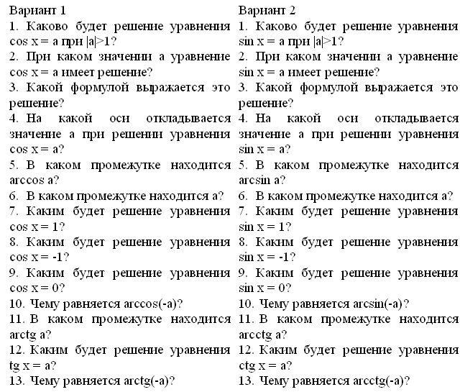
2. Задание , соответствующее структуре ЕГЭ (В3)
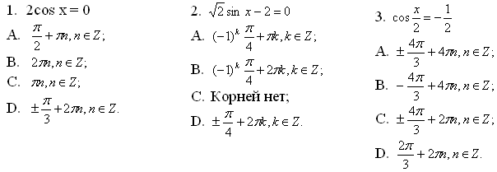
По открытым ответам карандашом проверить и оценить свои решения. Сдать на проверку учителю.
Задание №3
Найдите ошибку в рассуждениях

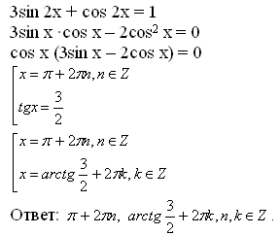
- 2 этап
Физминута Задание для снятия утомляемости глаз: нельзя водить руками, а лишь только глазами В таблице расположены числа от 1 до 20, но четыре числа пропущены. Ваша задача: назвать эти числа.
5 | 13 | 18 | 3
19 | 1 | 8 | 16
12 | 14 | 20 | 10
4 | 9 | 15 | 6
- 3 этап
Повторение изученногоматериала
1.Давайте вспомним . изученные нами методы тригонометрических уравнений ( ребята должны объяснить какие они умеют решать уравнения, каким методом.) (слайд).

Смешанного
типа

Вида
a sin x+ b cos x=0
Решаемые с помощью формул понижения степени
Решаемые с помощью формул сложения углов и разложения произведений тригонометрических функций в сумму

Решаемые с помощью формул сложения тригонометрических функций
Решаемые с помощью условия равенства одноименных тригонометрических функций
Решаемые разложением на множители

Однородные

Сводимые к алгебраическим

Простейшие

Тригонометрические уравнения

2.А теперь определим каким методом решаются предложенные уравнения.
1) 3sin${}^{2}$ x- sinx cosx- 2cos ${}^{2}$x=0
2) cos ${}^{2}$x-9cosx+8 = 0
3) (ctg –) (cos+1) = 0
4) 2cos${}^{2}$ x+3sinx=0
5) sin${}^{2}$ x – 5cosx= sinx cosx – 5sinx
6) 2 cos${}^{2}$ x – 11sin (- x) + 5= 0
7) sin (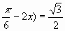

8) cos²x – 7sinx+ sinx cosx=7 cosx
9) 1 – 4 sin² (5x – 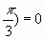
10) 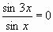
11) tgx + 3ctgx = 4
12)
13) sinx + cosx = 0
14) 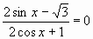
15) 3 – 4 sin² (3x +
16) sinx = cosx + 2 | sinx|
17) 2 cos²x – sinx cosx + 5 sin²x= 3
18) (1 – sin x) (tg ²x – 3)=0
19) ctg ² 2x – 6 ctg 2x + 5 = 0
20) |cos x| = 2 cos x – sin x
21) ( cos x – 1)
22) sinx cosx + cos²x= 0
23) sin x = x –
24)
25) sin ( cos 2x)=1
26) sin x + 3x=0
27) sin x = – x
28) tg x + ctg x = 2
29) sinx
30)
31)
32)
33)
- 4 этап.
Решение более сложных уравнений (в группах).
1. Решение уравнений(по группам)
I группа.
II группа.
III группа.
IV группа.
Ученик из каждой группы записывает решение уравнения и доказывает правильность его решения.

2. Уравнение из ЕГЭ (на доске записано уравнение из C1 и его решение). Ученик должен объяснить каждый этап решения.
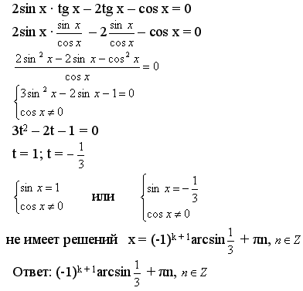
- 5 этап.
Итог урока.
- Выставление оценок за урок в листке самооценок по следующим критериям
5 – я знаю, что такое тригонометрические уравнения, методы их решения, умею решать уравнения без ошибок, и это подтвердил тест, знаю и умею правильно оформлять решение.
4 - я знаю, что такое, тригонометрические уравнения, методы их решения, умею решать уравнения, но могу допустить ошибку и это подтвердил тест, знаю и умею правильно оформлять решение.
3 – я имею представление, как выглядят тригонометрические уравнения и как их решать, но решение и оформление вызывает у меня трудности.
- Домашнее задание: Решить уравнения, предлагаемые группам (те которые не решали).
- Притча Сократа «Три человека тащат тяжелые
камни в город. Пот катится со всех трех. Одного спросили:
- Что ты делаешь?
- Тащу эту проклятую ношу.
Второго спросили:
- Что ты делаешь?
- Зарабатываю на хлеб себе и семье, - добро ответил он.
Третий на этот вопрос улыбнулся:
- Строю замечательный храм, который простоит века на радость людям и утешение им!
- Рефлексия.Уходя с урока, учащиеся ставит «+» в какой-то отдел общего листка рефлексии.
Листок рефлексии: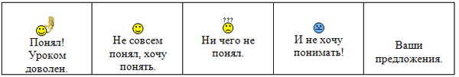
Спасибо за урок!

